升旗仪式记录表（样表）
仪式主题 |  | 生命至上 安全第一
时 间 |  | 2015 年 11月 16 日 | 地 点 | 室内
主持班级 |  | 六（4）班 | 班主任 | 顾娟
升旗手：邹亦宸、刘锦林
事迹介绍
邹亦宸：对学习严格要求、为人热情大方、充满自信而有富有爱心的孩子。虽然平时学业紧张，但对待学习的要求从不敢马虎；虽然成绩不是班里最好的，但可以自豪地说我是班中最努力的那一个。
刘锦林：各科成绩不断的提高，受到老师的表扬。在同学那里，我是很受欢迎也有一定号召力的女孩。当老师需要我做些事情时，我都会不折不扣的完成。
护旗手：俞小涵、张新源、张淅杰、潘东楷、钱雨轩
事迹介绍
这学期进步很大的俞小涵、多才多艺的张新源、热爱劳动的张淅杰、关心集体的潘东楷、热爱学习的钱雨轩。
仪  式  过  程 | 生命至上 安全第一  六（4）英雄中队主题升旗仪式  甲：尊敬的各位老师  乙：亲爱的少先队员们  合：早上好  甲：我是六（4）英雄中队的XXX  乙：我是六（4）英雄中队的XXX  合:今天的升旗仪式由我们六（4）徐佩俊英雄中队共同主持。  甲：世界上什么东西最宝贵？毫无疑问，是人的生命！  乙：每个人来到这个美丽的地球上，都是幸运的。短短的一生，只要生命不息，都可以尽情享受到新鲜的空气、温暖的阳光，享受到亲人的关爱、子女的孝敬，享受到日新月异的生活，憧憬一个又一个美好的希望。  合：常州市博爱教育集团龙锦校区【生命至上 安全第一】主题升旗仪式现在开始！（出旗）  一、介绍：  乙：刚才从升旗台前走过的护旗手，分别是我们班，做事踏实的（周妍）  甲：这学期进步很大的（俞小涵）  乙：多才多艺的（张新源）。  甲：热爱劳动的（张淅杰）  乙：关心集体的（潘东楷）  甲：热爱学习的（钱雨轩）  乙：最幸福最光荣的要数今天的两位升旗手了，他们亲手把五星红旗送上了蓝天。他们就是我们班的运动健将（邹亦宸），学习踏实的（刘锦林）  二、过程：  乙：火是人类的朋友，它给人们带来光明和温暖，  甲：火是人类的生命，它给社会带来进步和文明。  乙：可是，火一旦失去控制，酿成火灾，就会给人们的生命财产造成巨大损失！  甲：下面请听我们英雄中队带来的三句半。  秋冬到，天干燥，谨防火灾很重要。烟头不要随处抛，老化电线快换掉。动员插座常检查，夜晚煤气要关好。出门不把小孩忘，火烛当心要常讲。小朋友们来学习，自我保护意识强。遇到火灾心不慌，消防知识全用上。赶快报警“119”，家庭住址讲清楚。学会自救很重要，潮湿毛巾顶头上，卫生间里把身藏。保全生命最重要，争取时间不可忘，千方百计离火场。大火无情，人有情。消防安全要加强。  乙：希望全校师生都能把安全作为学习、工作和生活的第一准则，都能学习和掌握一些必要的安全知识，了解一些在紧急状态下的急救、自救方法。  甲：今天，我们有幸邀请到了消防员叔叔，让我们来听听他给我们带来了哪些消防安全尝试？让我们掌声有请消防员叔叔！  乙：再次感谢我们最亲爱的消防员叔叔。英雄中队会给每个班级赠送消防安全知识普及单。  甲：“消防安全，常记心间”是我们共同的目标，让我们携起手来，关爱生命，关注消防安全，愿我们每个人的心中都充满着爱，爱自己，爱亲人，消防安全，从我做起。  三、尾声  甲：让我们所有的老师和同学共同学习消防安全知识，提高消防意识。  乙：人人争当消防安全知识的宣传员！生命至上，平安第一。  四、颁奖  甲：秋天是丰收的季节，秋天是收获的季节。上周，学校举行了“丰收博爱 绽放生命”的主题的秋季趣味运动会，激动人心的时刻到来了，有请体育组刘丹老师揭晓上周运动会的获奖名单。  乙：再次感谢刘丹老师，我宣布，本周的升旗仪式到此结束！
现场照片 |  | 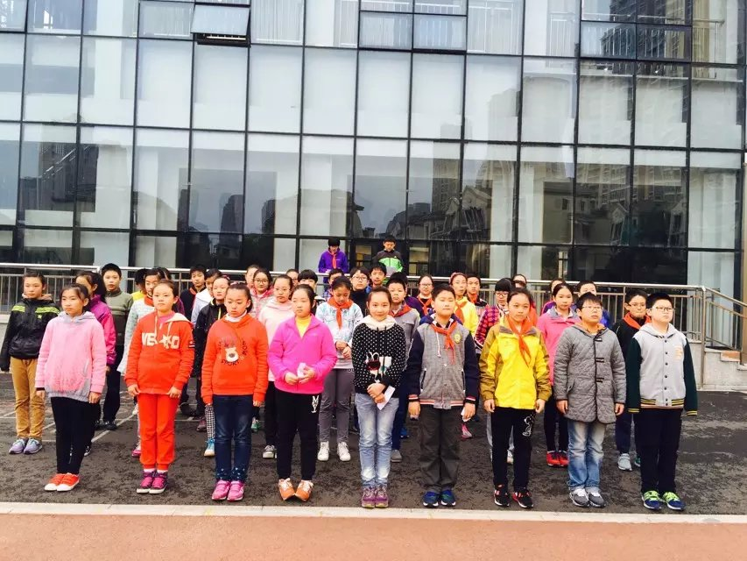  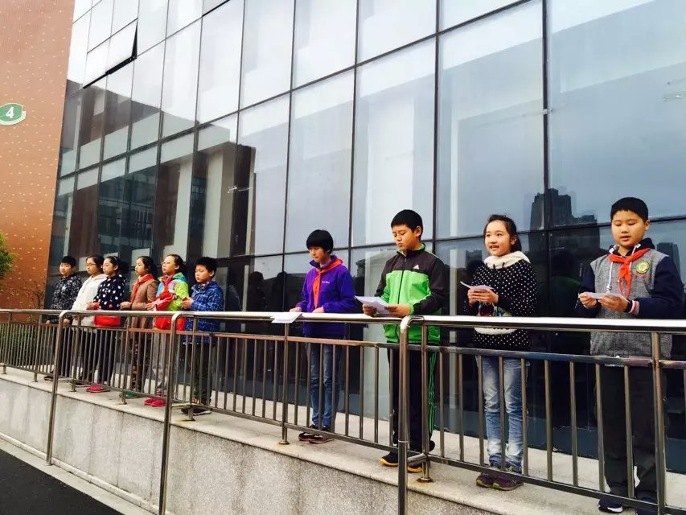
常州市博爱教育集团

